山东兆邦精细化工有限公司
5万吨/年异丁烯装置

导热油管线A泵出口法兰泄漏事故应急演练方案

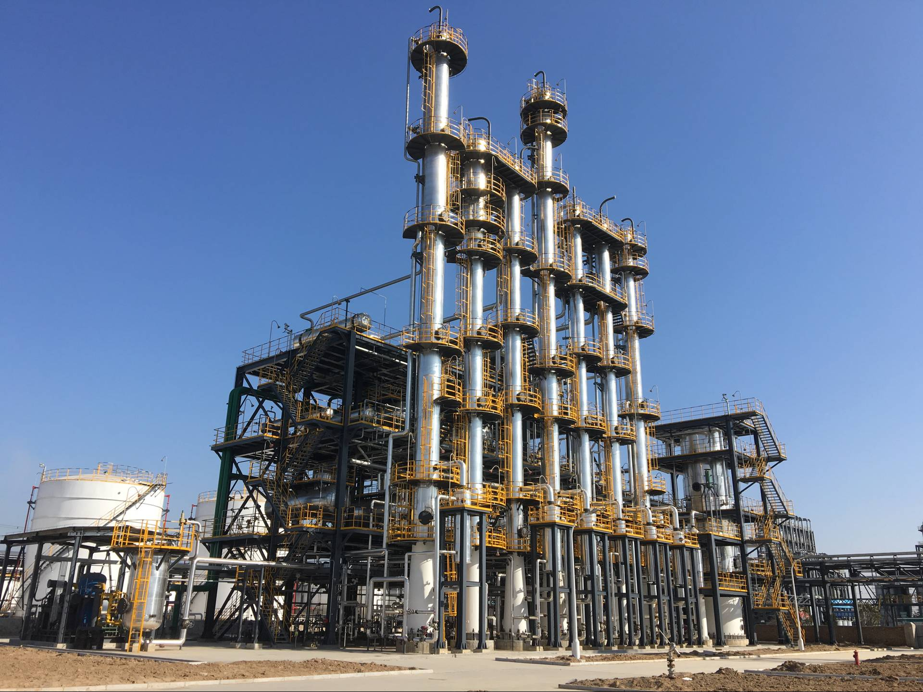
编制：赵壮壮
审核： 张红光
审批：马建新
一、目的
为了更好的检验车间的环境应急管理水平及应急处置能力，做好车间在正常生产期间突发导热油管线A泵出口法兰泄漏事故应急演练的应急工作，确保应急演练与实际相结合，增强员工的应急反应能力和处置能力，减少泄漏造成的环境风险危害，特制订本演练方案。
主要目的：
（1） 检验异丁烯车间在正产倒班情况下的应急管理水平与应急处置能力；
（2） 确保车间安全环保应急工作的有效衔接；
（3） 在发生事故时，相关岗位应急反应及疏散能力；
（4） 事故现场指挥部的设立是否符合安全要求；
（5） 各专业应急小组之间应急能力的衔接工作；
（6） 现有应急人员配备及物资配备是否满足应急演练要求；
（7） 通过演练及时发现应急工作及预案等方面的不足，加以完善；
二、时间与地点
演练地点：异丁烯导热油炉
三、准备工作
1. 制定演练方案，经讨论及培训后开展应急演练；
2. 应急器材准备：
高温防护服两套、防毒面具若干、手套若干、急救箱、警戒隔离带2盘、灭火器若干、消防水带两卷等。
四、演练内容
1. 导热油循环泵A泵出口法兰泄漏后的报告程序；
2. 应急指挥人员在接到事故报警后的处理方法；
3. 在发生紧急情况时的应急处置和人员疏散、撤离过程；
4. 事故相邻部门人员疏散、及相关情况处理上报等；
5. 应急人员到场后处置过程（包括人员搜救、现场控制、现场处理等）；
6. 在事故发生后对现场的警戒及协助疏散情况；
7. 应急处理程序等内容；
8. 发生事故后，对现场处置和事故后的洗消等工作；
9. 后期处理情况
五、应急组织机构
5.1应急演练指挥机构与职责
5.2应急演练组织机构设置
1、指挥机构
总指挥：张红光
现场指挥：当班班长
总指挥职责:
（1）总指挥是现场应急处理的总负责人；
（2）从先前的现场指挥人员处获取简要事件信息，及时准确的提出可行性意见；
（3）现场处置方案的批准。
现场指挥职责：
（1）执行事件的应急响应行动计划；
（2）组织实施应急救援和现场处置方案的实施；
2、公司应急救援办公室
24小时值班电话：（0530-7536886）。
主 任：马建新
成 员： 尹金宝 张彭涛 张凤平
应急救援工作指挥部职责：
(1)组织指挥各应急救援分队和全公司的应急救援行动，负责发布应急救援情况。
(2)及时向上级报告化学事故救援情况，及时向相关单位通报有关情况。
(3)负责全公司应急救援分队的组建、训练和救援器材供应。
5.3考评组
成员： 张红光、段少俊、赵壮壮
负责对本次演习进行考评，并提出不足之处
5.4 医疗救护组：
成员：化验室人员
主要职责：
(1)熟悉导热油的理化性质、泄露着火的应急措施和人员烧伤、窒息的症状及急救措施。
(2)负责泄漏现场的医疗救护，指导现场人员自救。
(3)负责联系、引导医疗医护人员到达现场，做到外协及时到位。
(4)负责受伤人员的救护及转移。
5.5 宣传组：
组长：赵壮壮
主要职责：
(1)负责事故状态下通信畅通。
(2)负责现场抢险救援过程和资料的摄影及文字记录。
(3)负责对外发布信息，对外发布信息时必须经总指挥批准。
(4)保证厂区消防道路畅通,配合有关部门进行事故调查.
5.6 检测组
成员：当班人员
(1)熟悉导热油介质性质。
(2)检测现场周围环境是否有可燃气体。
(3)检测结果及时向现场指挥报告。
5.7 疏散警戒组
成员：当班人员
主要职责：
（1）负责事故现场警戒、人员疏散等工作。
（2）在事故导热油炉周围拉警戒线，派人警戒。
（3）厂区门口实行戒严，关闭移动门，禁止无关车辆、人员进入。
5.8 抢险救援组
成员：当班人员
- 熟悉导热油的理化性质、泄漏着火的应急措施；
- 负责组织人员进行事故现场的抢修救援工作，组长及时向现场指挥汇报抢险救援工作情况。
5.9 洗消组
成员：当班人员
（1）负责现场的洗消工作，检查现场无明火后清理现场，防止出现二次伤害。
六、演练步骤：
情景说明：
导热油系统在装置正常生产过程中，导热油系统循环A泵出口法兰泄漏，司炉工在巡检过程中发现情况紧急，需紧急处理，立即上报。
6.1参加演习人员到指挥部紧急集合 、签到。
6.2总指挥对这次演习进行讲话。
6.3根据预设演练方案，各岗位就位后，向现场指挥当班班长报告是否准备就绪。
6.4现场指挥向演练总指挥报告：“报告总指挥，异丁烯车间导热油循环泵密封泄漏自燃事故演练准备就绪，请指示”
6.5总指挥：“演练开始”
6.6参加人员接到演练命令开始后，按照应急演练方案进行现场模拟。
七、演练过程
7.1 装置运行过程中，司炉工正常巡检时，发现导热油循环泵A泵出口法兰密封泄漏，导热油发生泄漏自燃，情况紧急，立即通知当班班长。
7.2 当班班长知道情况后，立即启动车间应急预案。通知门岗禁止一切车辆进入，通知相关部门配合紧急处理。同时通知车间主任事故情况。
7.3 班长按照现场应急处置预案进行指挥：
（1）甲:迅速查明事故发生的准确位置，关闭导热油循环泵A泵（进入现场人员必须穿戴好轻型隔热服）。
（2）乙：关闭导热油A泵出入口阀门，关闭雨污分流阀，防止进入雨污系统，扩大污染范围，引起更大的事故。
（3）丙：对现场进行隔离，做好警戒工作，于此同时对周围环境进行检测。报告现场环境情况。
（4）丁、戊：立即用现场配备的消防设施（灭火器）进行灭火，用（消防沙、消防桶）对现场泄漏物进行覆盖吸收，筑围堰进行收集（抢险人员必须戴好轻型隔热服防护用品），及时向公司领导汇报。
（5）当班班长根据现场严重危险情况，做出相关工艺处理。
（6） 甲：确认泄漏点不再泄漏，并将堵漏情况及时报告当班班长。
（7）将现场的废导热油和污染的消防沙收集，仔细检查现场情况，防止发生二次伤害。

附件二：
演练签到表
表1：演练应急救援组 年 月 日 点
单位 | 应到  人数 | 实到  人数 | 签名 | 备注
应急总指挥
现场指挥
考评组
检测组

医疗救护组
宣传组
洗消组
疏散警戒组
应急消防组
抢险救援组
填表说明：此表由各组负责人填写

附件三： 演练评估
编号：
预案名称 |  |  |  |  | 演练地点
组织部门 |  |  | 总指挥 |  | 演练时间
参加部门
和单位
演练类别 |  | □实际演练 □桌面演练  □综合预案 □专项预案 |  |  |  | 实际演练部分：
物资准备和
人员培训情况
演练过程描述
预案适宜性  充分性评审 |  | 适宜性：□全部能够执行 □执行过程不够顺利 □明显不适宜  充分性：□完全满足应急要求 □基本满足需要完善 □不充分，必须修改
演练效果评审 | 人员到位情况 | □迅速准确 □基本按时到位 □个别人员不到位 □重点部位人员不到位  □职责明确，操作熟练 □职责明确，操作不够熟练 □职责不明，操作不熟练
演练效果评审 | 物资到位情况 | 现场物资：□现场物资充分，全部有效 □现场准备不充分 □现场物资严重缺乏  个人防护：□全部人员防护到位□个别人员防护不到位 □大部分人员防护不到位
演练效果评审 | 协调组织情况 | 整体组织：□准确、高效 □协调基本顺利，能满足要求 □效率低，有待改进  抢险组分工：□合理、高效 □基本合理，能完成任务 □效率低，没有完成任务
演练效果评审 | 实战效果评价 | □达到预期目标 □基本达到目的，部分环节有待改进 □没有达到目标，须重新演练
演练效果评审 | 外部支援部门和协作有效性 | 报告上级： □报告及时 □联系不上  消防部门： □按要求协作 □行动迟缓  医疗救援部门： □按要求协作 □行动迟缓  周边政府撤离配合： □按要求配合 □不配合
存在问题和  改进措施 |  | 存在问题：  改进措施：
记录人：

中信国安山东兆邦精细化工有限公司

导热油管线A泵出口法兰泄漏事故应急演练总结
一、演练目的
为了提高导热油管线A泵出口法兰泄漏的应急准备状态和应急能力，发现不足并及时修订应急预案、执行程序以及执行过程中的存在的缺陷与不足，明确各部室及应急小组人员的应急职责，加强劳动防护用品正确使用的熟练程度，减少和避免生产事故发生后能及时有效的得到解决和控制，提高应急响应人员的素质及能力，增强全员的安全意识，提高员工在紧急情况下的应变能力，使每个员工掌握一定的应急知识，不断完善公司的安全生产应急预案。
本次演练主要目的为：
（1） 检验异丁烯车间的应急管理水平与应急处置能力；
（2） 事故应急救援指挥部救护组是否及时、快速、准确施救及其处置事故现场；
（3） 应急运转是否有序；
（4） 事故现场指挥部的设立是否符合安全要求；
（5） 各专业应急小组之间应急能力的衔接工作；
（6） 现有应急人员配备及物资配备是否满足应急演练要求；
（7）通过演练发现应急工作及预案等方面的不足，及时完善；
二、参加演练人员：
参加部门：异丁烯全体
三、演练步骤：
2021年1月19日下午16:10演练准备工作就绪，异丁烯班长任现场指挥在请示总指挥（车间主任），演练准备工作就绪是否开始，总指挥宣布演练开始。
四、演练过程：
2021年1月19日下午16:10，总指挥一声令下演练正式开始。异丁烯车间从接警、确认到现场应急处置整个程序按照预案开展。
本次应急演练是导热油管线A泵出口法兰泄漏，司炉工一名巡检人员巡检时发现，并报告中控室人员，同时报告现场指挥，现场指挥采取先期处理后，启动应急预案，现场指挥宣布启动泄漏应急预案后，立即通知各应急小组，各应急小组组长接到命令后，各小组立即出动赶赴事故现场，按照预案和演练方案迅速展开应急救援。
抢险救援组立即到达现场，消防警戒组立即对周围进行警戒，维持现场秩序，严禁无关人员进入，确保附近人员紧急疏散和撤离，应急抢险人员穿隔热服进行泄漏点的确认，并进行紧急紧固和堵漏，现场紧张而有序，泄漏点得到控制和消除，总指挥宣布演练结束，洗消人员开始清理现场，演练的整个过程中各应急小组反应及时，行动迅速有序。成功完成了演练任务。

五、不足之处
1、事故发现人员汇报不清晰、不符合汇报事故的要点。
- 演练过程中，处置人员不能忽视工艺处理，事故发生后，工艺处理也很重要。
- 事故发现人员在等待抢险救援小组到达时，并未作出任务措施。
- 抢险人员与锅炉司炉工在抢险切换泵操作时配合不到位。
- 抢险组未对泄漏点进行紧固或者进行更换密封填料。
六、后续工作安排
在应急管理方面，不断加强员工的应急处置能力，使每位员工都能够真正掌握处置方法。日常工作中，增强员工的业务技能，熟悉现场的每一个环节。针对本次演练中的不足之处，在今后的应急工作中不断改进，进一步加强应急工作的培训工作，不断完善应急预案演练，增加应急演练记录组人员及主要职责，使演练的操作性更强，确保人身安全和公司财产避免损失。
异丁烯车间
2021年1月19日

